<https://nashaniva.com/ru/363014>

přerušit, zastavit

**7 Трамп хо́чет прекрати́ть финанси́рование для университе́тов США, где происхо́дят *protesty ……………………………….. S čím nesouhlasí studenti ……………………………………………………………………………..?***

vyloučen

zatčen

«*Američtí studenti budou ………………………………………………………….………..….* навсегда́ исключены́ и́ли /…/ аресто́ваны», — *napsal prezident USA …………….………..* ……………………………………….. в социа́льной сети́ Truth.

pohrozit

státní

kvůli nečinnosti VŠ

během

3 *března* *Trumpova administrativa* ……………………………………………………………. пригрози́ла отозва́ть контра́кты на госуда́рственное финанси́рование *Univerzity ............................................* Колу́мбия на *částku .........................................* бо́лее 50 миллио́нов *dolarů .........................* и́з-за «безде́йствия» ВУ́З[1]а во вре́мя пропалести́нских проте́стов.

znepokojovat, vzrušovat

rozvoj diverzity

výnos

*Teď ………………………………* студе́нтов бо́льше всего́ волну́ет прекраще́ние *programu .….….….….….….….….….….….….…*  DEI, *která (z)odpovídala .….….….….….….….….….…* за разви́тие разнообра́зия, ра́венства и инклю́зии в университе́тах. Ука́з о *jejím ................* прекраще́нии Трамп *podepsal v lednu ....................*................................................

1. dubna 2025 12:10

FT: Američtí akademici emigrují kvůli Trumpovu tlaku na univerzity

<https://denikn.cz/minuta/1695460/>

3. 4. Americké univerzity přicházejí na popud Bílého domu o peníze

<https://ct24.ceskatelevize.cz/clanek/veda/americke-univerzity-prichazeji-na-popud-bileho-domu-o-penize-359654>

<https://nashaniva.com/ru/363014>

**7 Трамп хо́чет прекрати́ть финанси́рование для университе́тов США, где происхо́дят проте́сты. С чем не согла́сны студе́нты?**

«Америка́нские студе́нты бу́дут навсегда́ исключены́ и́ли /…/ аресто́ваны», — написа́л президе́нт США в социа́льной сети́ Truth.

3 [трéтьего] ма́рта администра́ция Тра́мпа пригрози́ла отозва́ть контра́кты на госуда́рственное финанси́рование Университе́та Колу́мбия на су́мму бо́лее 50 [пяти́десяти] миллио́нов до́лларов и́з-за «безде́йствия» ВУ́За во вре́мя пропалести́нских проте́стов.

Сейча́с студе́нтов бо́льше всего́ волну́ет прекраще́ние програ́ммы DEI, кото́рая отвеча́ла за разви́тие разнообра́зия, ра́венства и инклю́зии в университе́тах. Ука́з о её прекраще́нии Трамп подписа́л в январе́.

DEI - Diversity, equity, and inclusion

EDUCATION NOT DEPORTATION

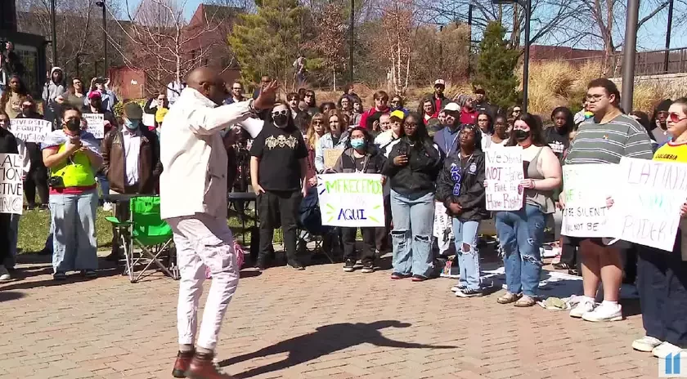

1. ВУЗ – высшее учебное заведение